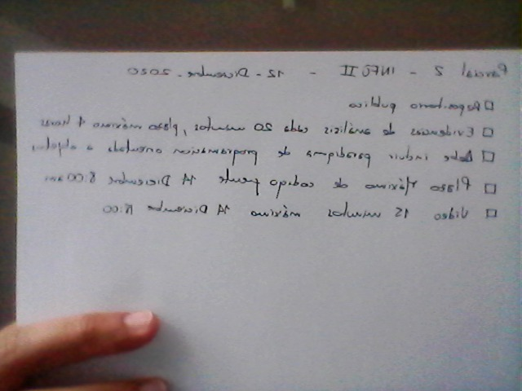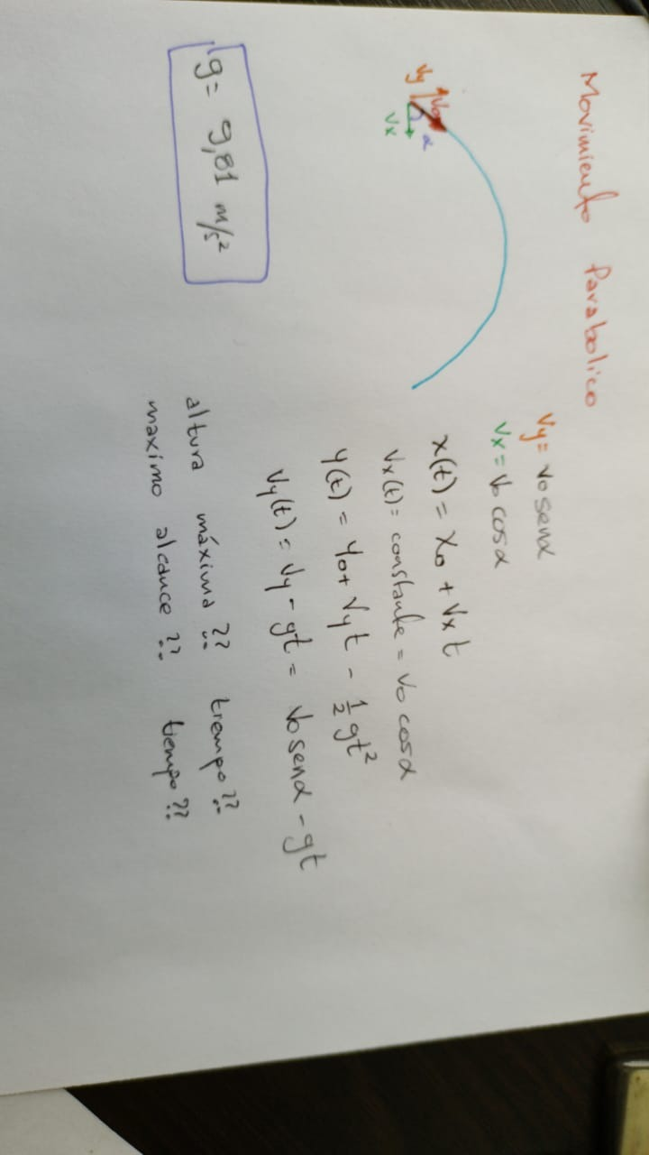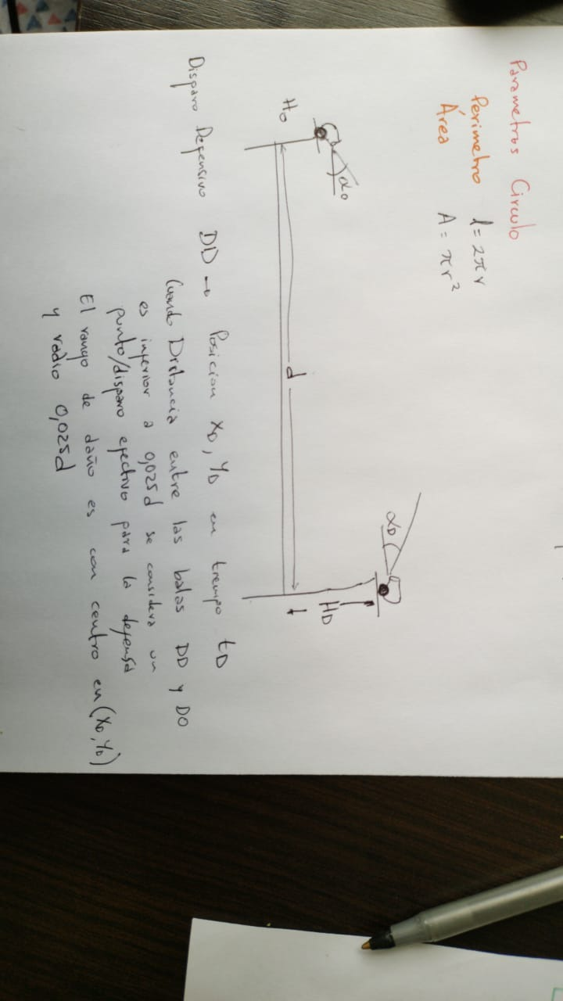

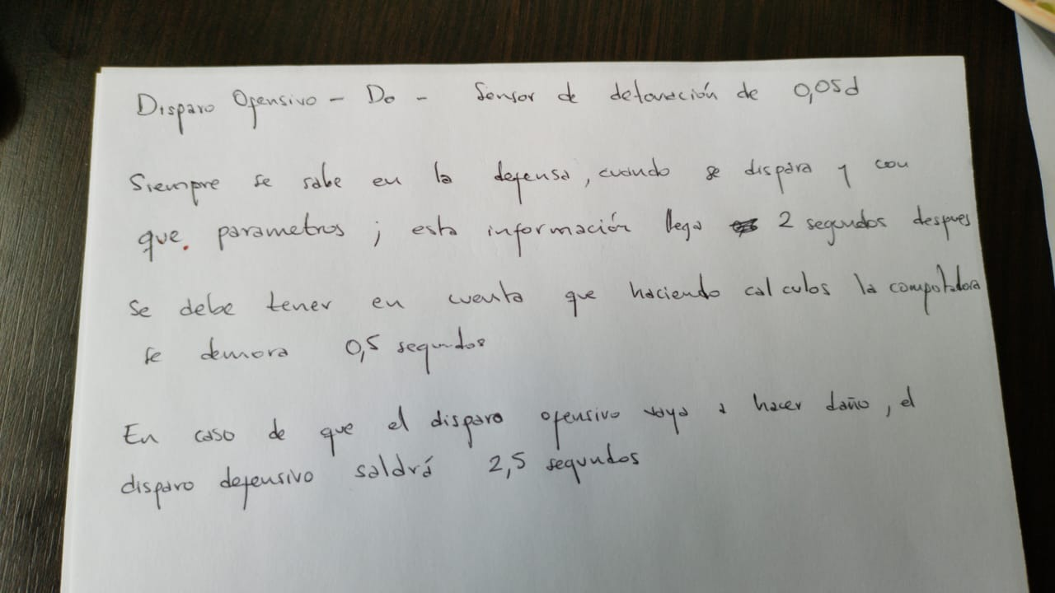

Siempre se sabe en el frente ofensivo cuando disparo la defensa y con qué parámetros, esta información llega 1 segundo después.

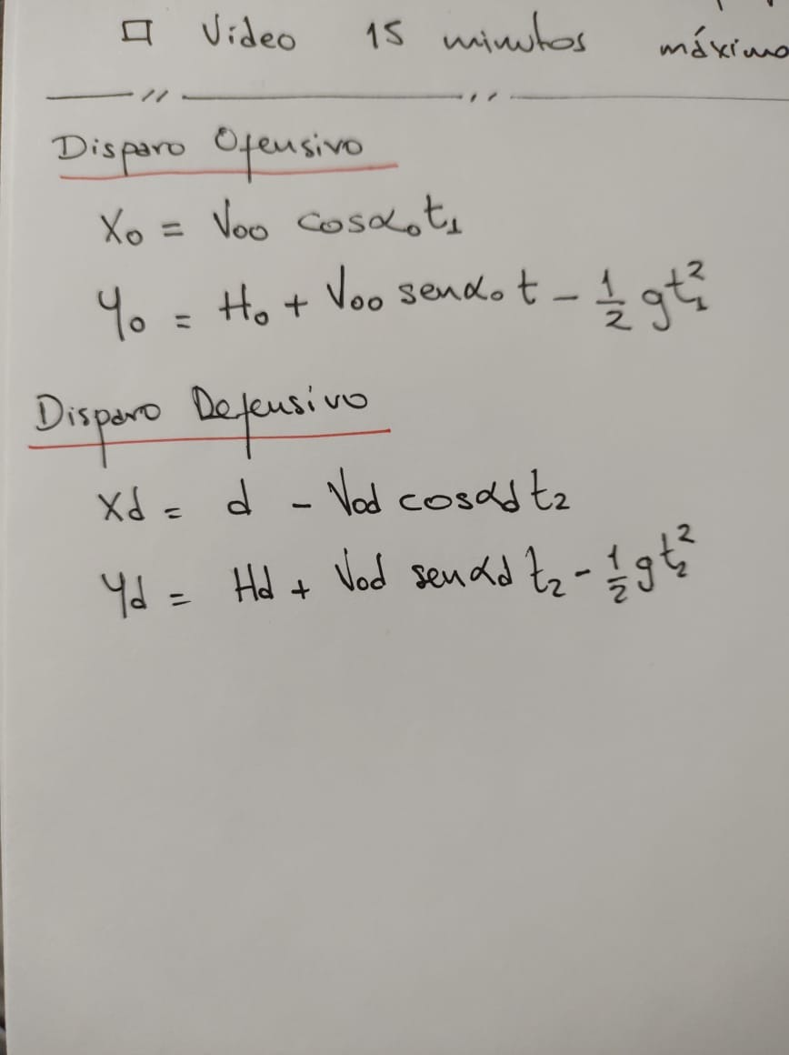

**Definición de clases**

|  |
| --- |
| CAÑON |
| posicionX  posicionY  angulo |
| disparar(tipoBala, Vo)  analizarInfo() |

|  |
| --- |
| BALA |
| posicionX  posicionY  rangoDetonacion |
| sensarCercania() |